Фотоотчет
Летние каникулы 1 «Б»

Классный руководитель Герасимова С.А.

2019 г.
1 июня
Международный День защиты детей

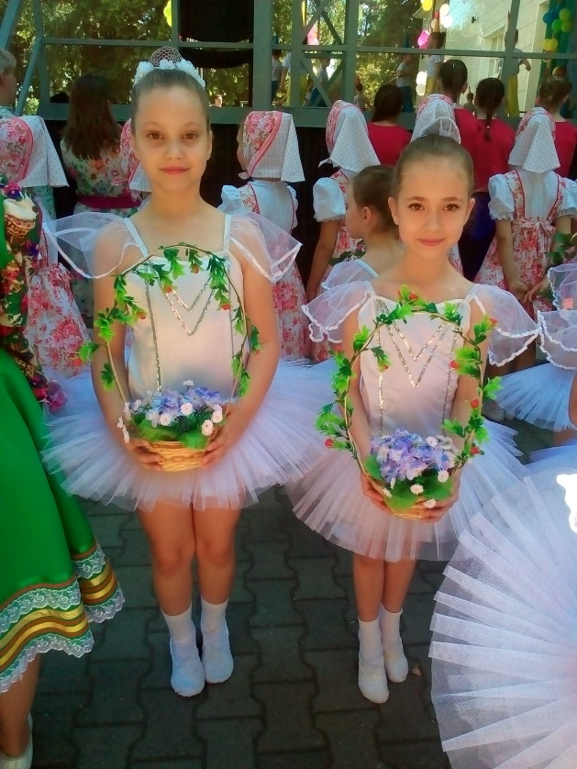 | 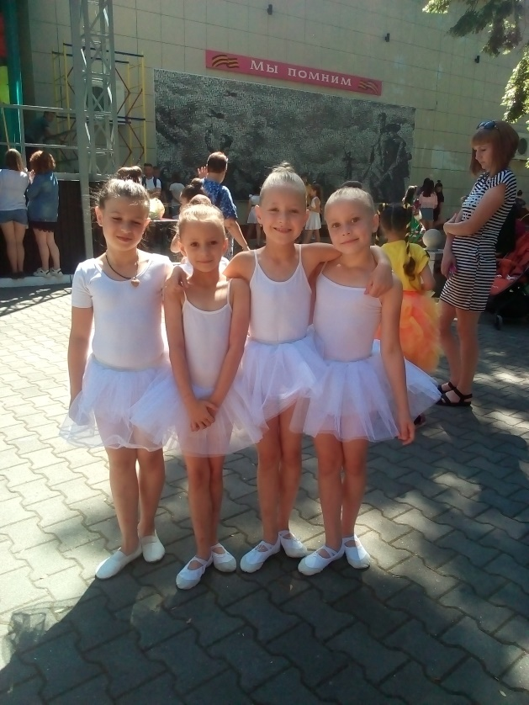
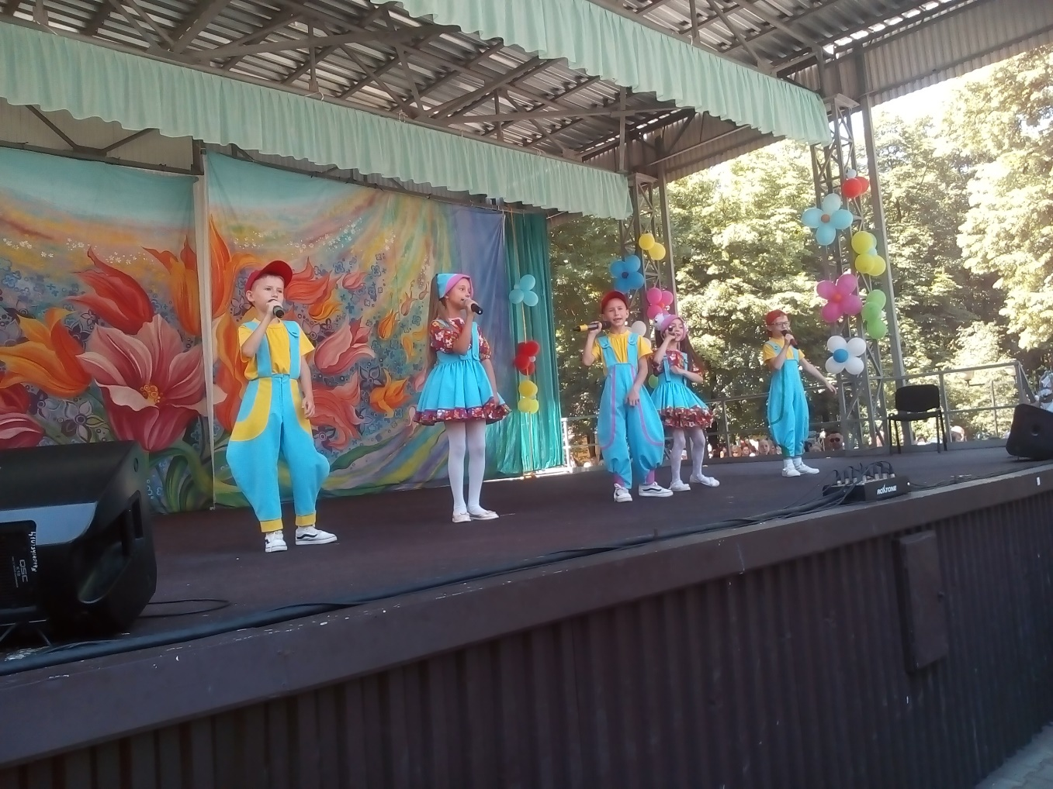

2 июня
Поход в окрестности р. Лаба
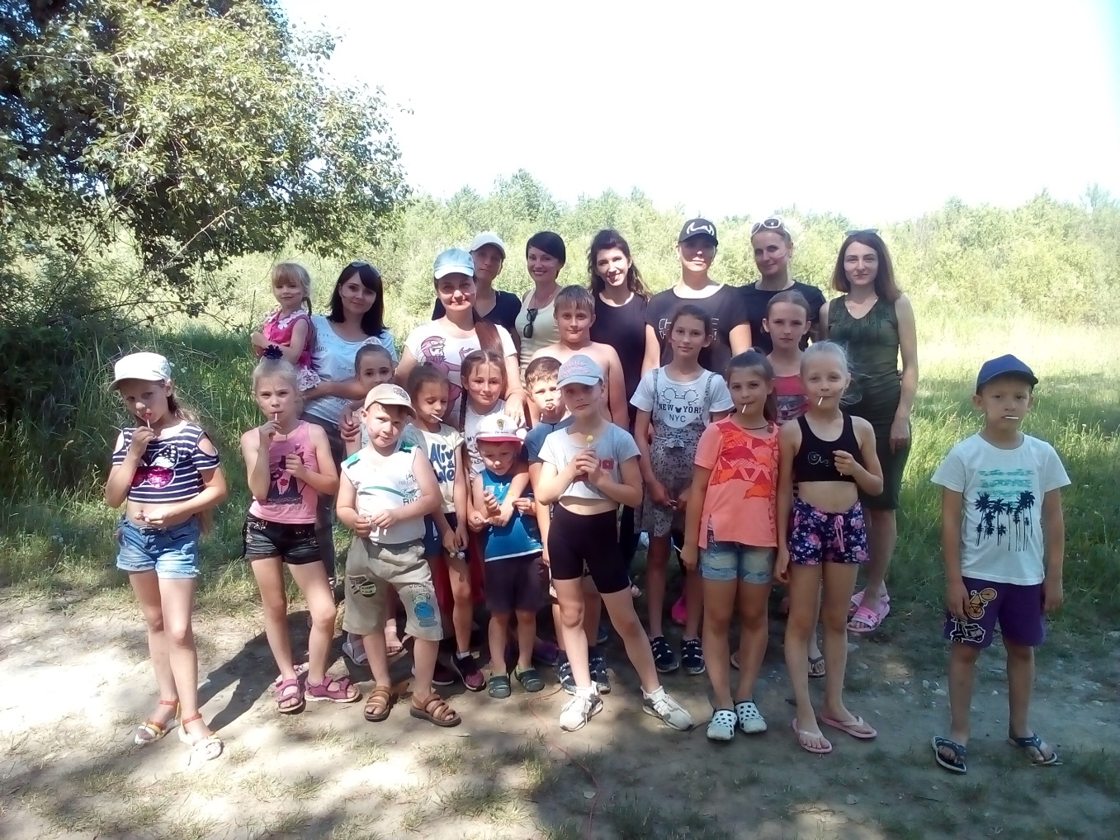
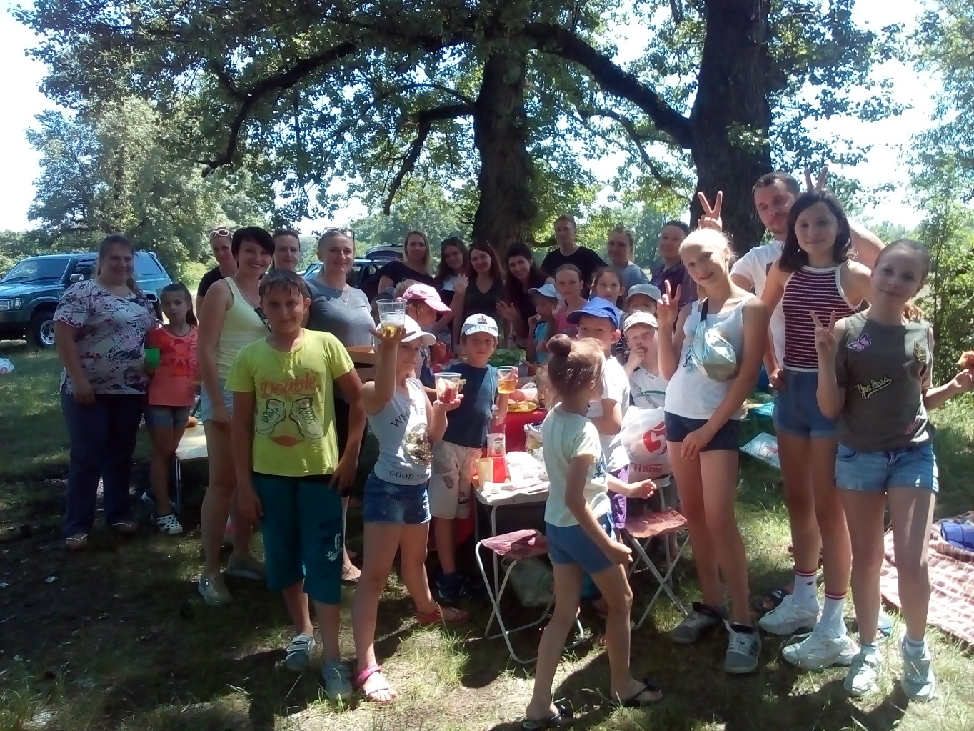
2 июня
Поход в окрестности р. Лаба
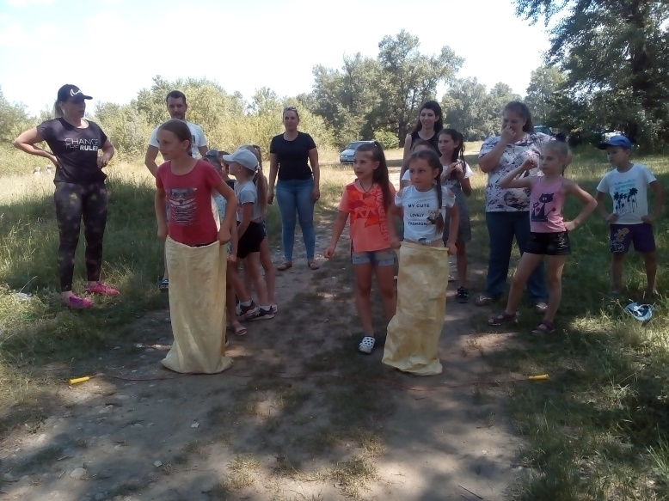 | 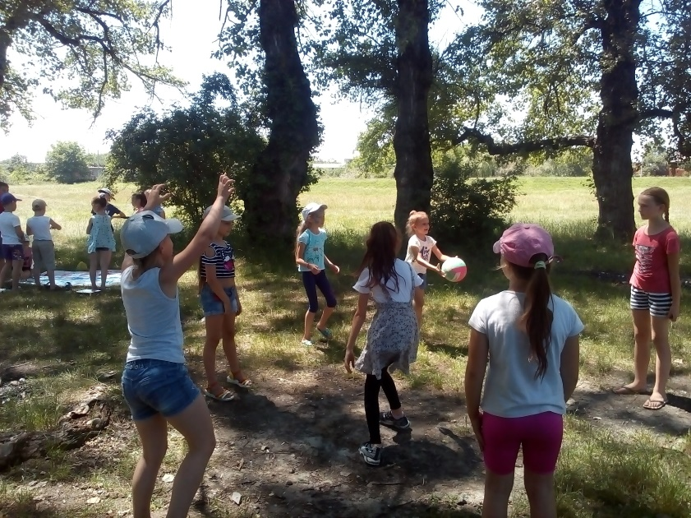
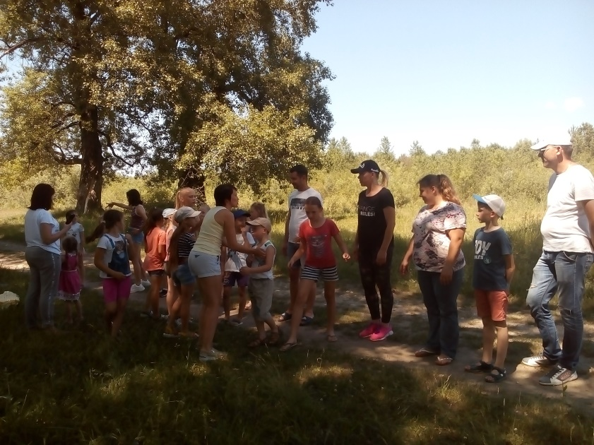 | 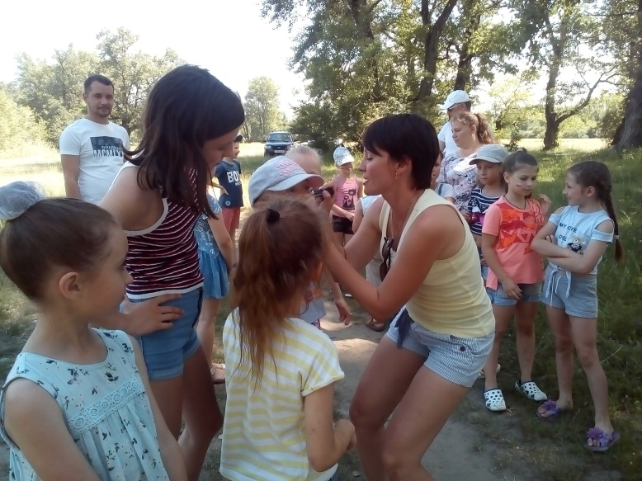

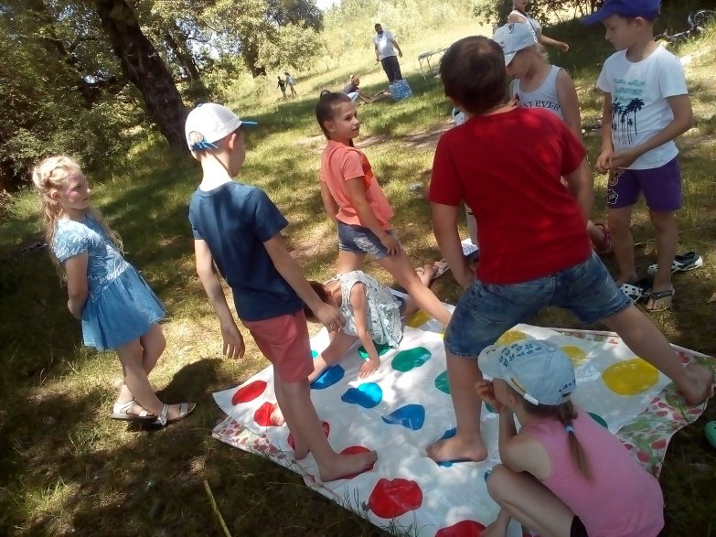 | 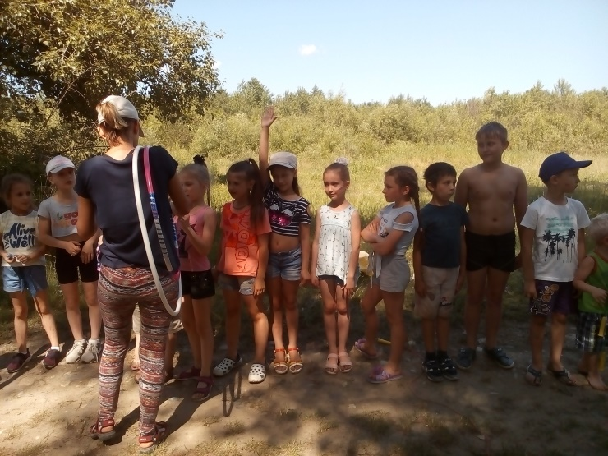

10-14 июня
Тематическая площадка «Здоровячок»
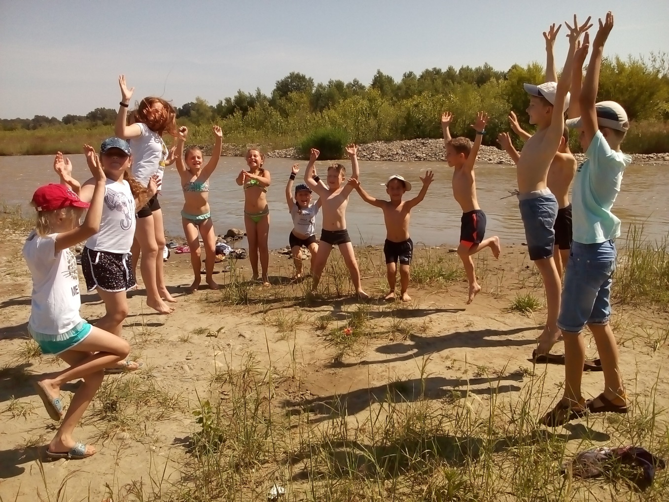
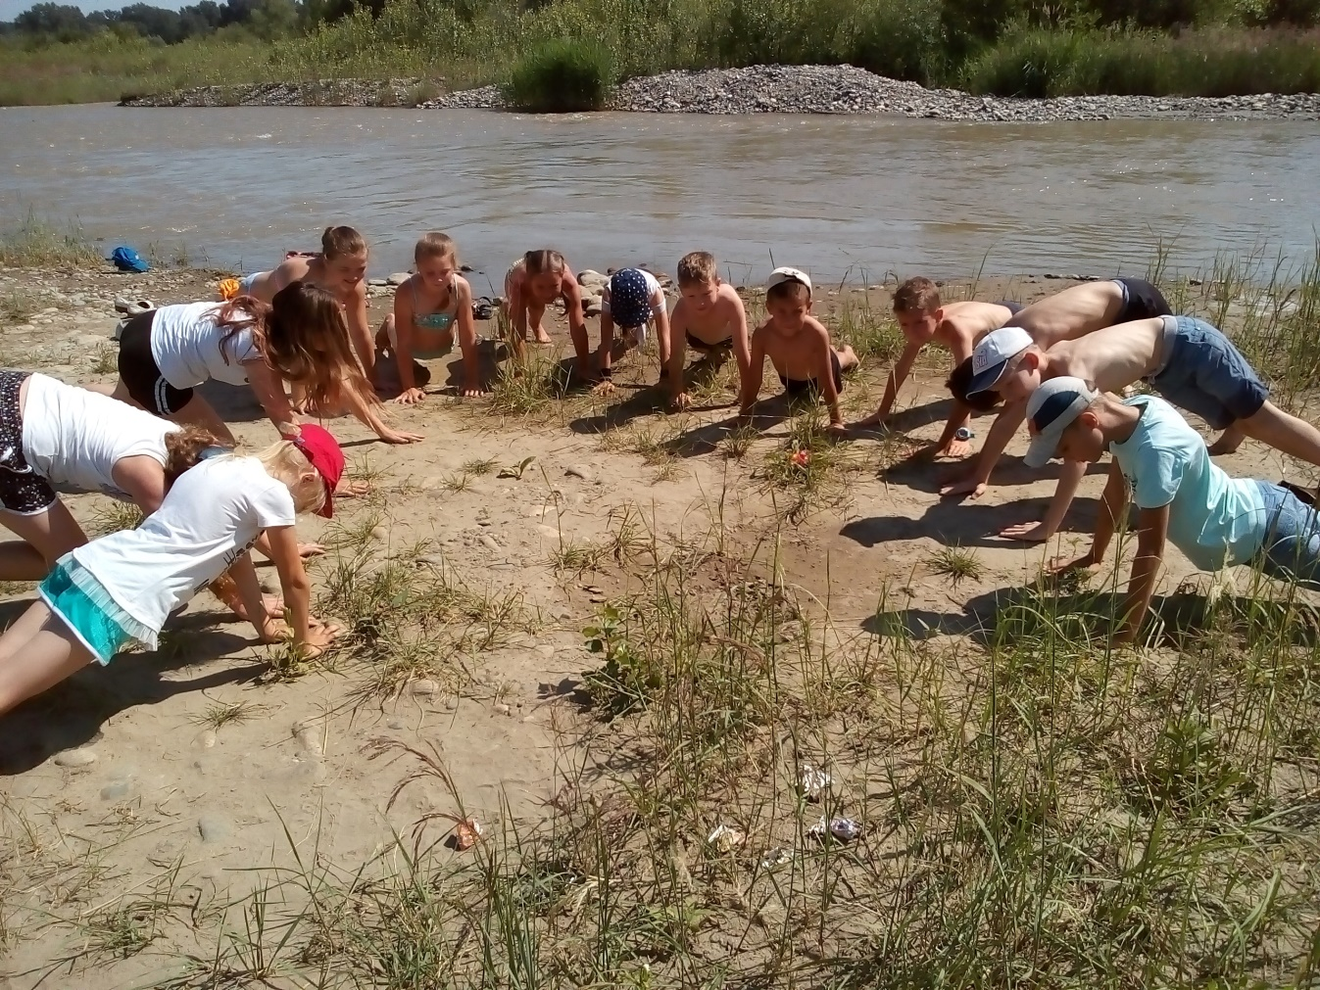
10-14 июня
Тематическая площадка «Здоровячок»
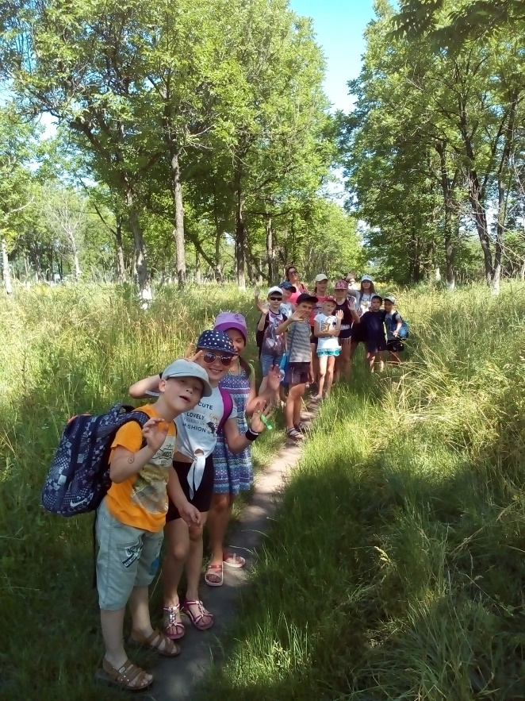 | 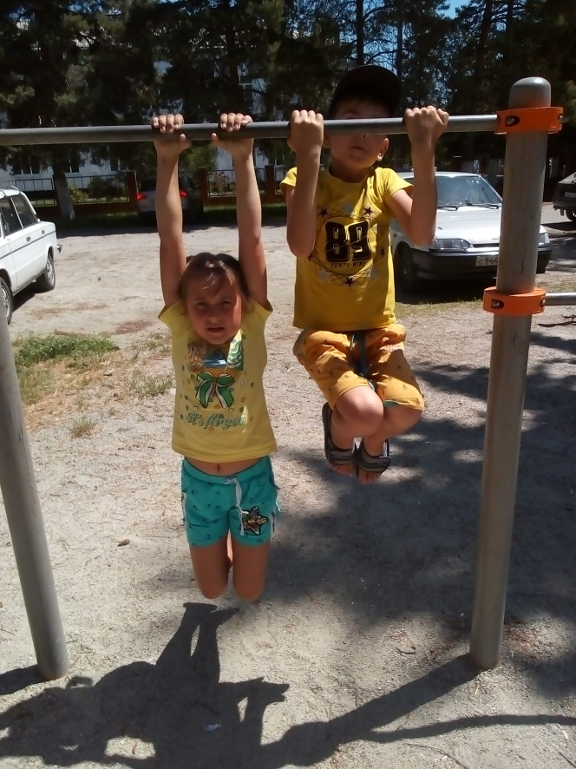
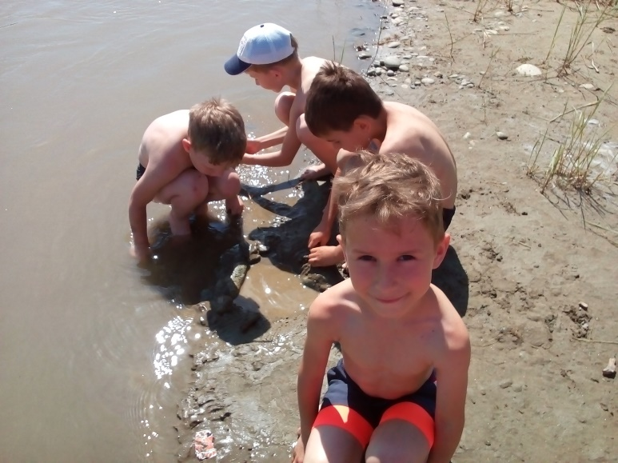 | 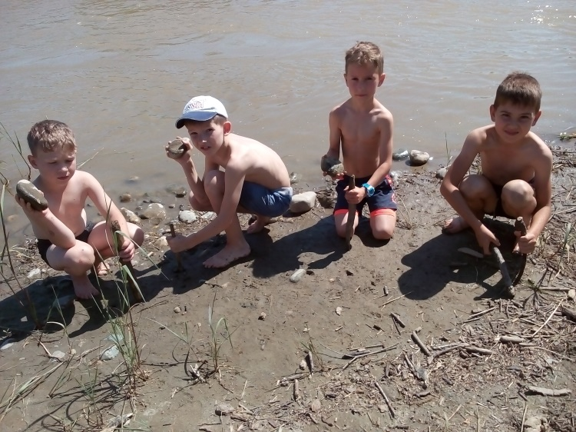
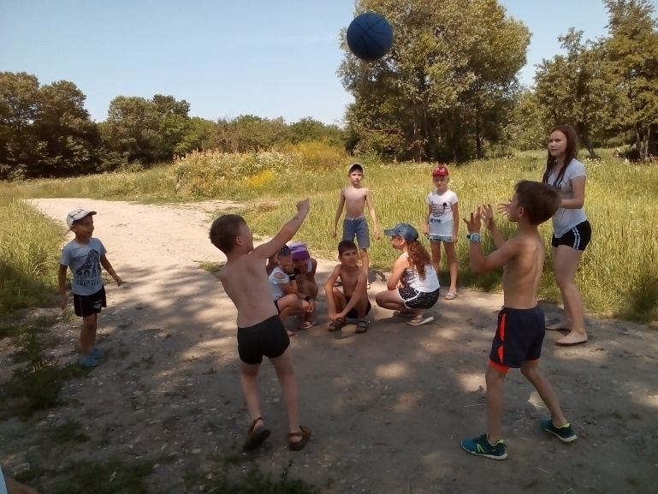 | 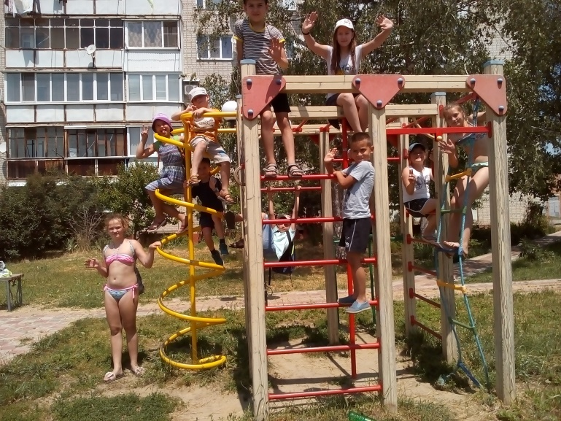

Весело, интересно и с пользой провели время ребята 1 «Б» класса в походе 2 июня. Почти все дети были с родителями. Людей оказалось много. Договорились встретиться в 9:00 утра у школы. У всех на плечах рюкзаки с ковриками, посудой, едой.
Пришли в хорошее место на поляне у реки. В тени деревьев разложились и устроили пикник. Развели костер, пожарили сосиски, сало, хлеб и запекли картошку. «Завтрак на траве»! Что может быть вкуснее! Да еще в прекрасной дружной компании! Все быстро нашли общий язык.
Играли в подвижные игры. Устраивали соревнования между командами. Родители играли, соревновались и резвились вместе с детьми. Погода в этот день была замечательная. Все получили заряд бодрости, хорошего настроения, лучше узнали друг друга.

